Descrição da Empresa
A Informatique atua há mais de 20 anos no mercado de tecnologia da informação. Seus mais de 20 cases de sucesso demonstram sua seriedade e competência técnica e operacional no fornecimento de soluções tecnológicas baseadas em software: desktop, web e mobile. A Informatique sempre acreditou que a tecnologia tratava-se de uma ferramenta poderosíssima e que sua capacidade de resolver problemas do dia-a-dia poderia ser potencializada para solução de grandes problemas mundiais, sobretudo aqueles que afetassem diretamente a qualidade de vida das pessoas menos favorecidas. Com um espírito visionário e inovador, a Informatique buscou uma oportunidade que, a partir de soluções tecnológicas, aliasse desenvolvimento humano, redução de impactos ambientais e geração de receita. Com este objetivo, o CEO da Informatique iniciou em 2010 seu mestrado na Universidade Federal do Ceará – UFC, e criou a primeira versão do modelo batizado de e-Lixo Sustentável. Ao longo de mais de 2 anos de pesquisa de campo, o modelo amadureceu, e sob uma nova perspectiva, ganhou a marca SELLETIVA e tornou-se um negócio de potencial retorno de investimento, e também, com real potencial de expansão nacional e internacional.
Premiações
O modelo SELLETIVA recebeu diversos prêmios nos últimos meses.
- Vencedor do DESAFIO BRASIL 2012, regional Ceará/Piauí/Maranhão. Fortaleza-CE (FIEC) (2012);
- 2° Lugar no desafio GREENPEACE/PORTO DIGITAL PARA SUSTENTABILIDADE DAS CIDADES. Recife-PE (2012);
- 4° Lugar no DESAFIO PORTO DIGITAL PARA CIDADES ECOINTELIGENTES. Recife-PE (2012);
- Finalista (10 melhores empreendimentos do Nordeste) no DESAFIO UKTI (REINO UNIDO) / PORTO DIGITAL. Recife-PE (2013);
- Incubada na C.A.I.S. do Porto. No Porto Digital (Recife-PE).

Modelo de Negócio - SELLETIVA

Sintonizado com a crescente consciência ambiental da sociedade brasileira, com a força das redes de colaboração, e amparada por uma legislação federal ambiental (Lei 12.305/2010) que transforma em crime o descarte ambientalmente incorreto do denominado lixo eletroeletrônico, a Informatique, por meio da SELLETIVA, propõem um modelo de gestão informacional capaz de integrar de forma completa a cadeia de logística reversa dos equipamentos eletroeletrônicos. Desta forma, prestará serviço às indústrias, comércios, empresas de reciclagem, cooperativas de catadores, e consumidores finais com relação ao descarte dos seus resíduos eletroeletrônicos, agindo de forma proativa em relação à Lei 12.305/2010. A plataforma SELLETIVA criará uma cadeia ambientalmente correta e juridicamente perfeita, respaldando legalmente todos os envolvidos na questão da responsabilidade compartilha imposta pela legislação. A SELLETIVA estimulará o usuário final a descartar seu lixo eletroeletrônico em pontos de coleta previamente cadastrados, ou a agendar uma coleta doméstica. As cooperativas de catadores e empresas de coleta terão acesso à informação de onde está o lixo eletrônico a ser descartado, qual seu tipo e volume, otimizando assim suas rotas e reduzindo seus custos. Por sua vez, as empresas de reciclagem passarão a receber um alto volume de resíduos eletrônicos, aumentando sua margem. Ao final do processo, a indústria de fabricação de equipamentos eletroeletrônicos receberá um certificado/declaração, com valor legal, atestando o descarte de uma quantidade destes resíduos, de forma ambientalmente correta. De forma simplificada, a SELLETIVA atuará conforme figura abaixo.
Mercado e Concorrência
Segundo estudos desenvolvidos pelo Instituto de Pesquisa Econômica Aplicada– (IPEA), o Brasil perde cerca de R$ 8 bilhões por ano por não reciclar, de forma adequada, seus resíduos sólidos. Conforme dados divulgados pela Cooperativa de Catadores Reciclo – DF em seu Plano de Negócios (2012), o Brasil atualmente conta com apenas 8% dos municípios com programa de coleta seletiva, que atende cerca de 12% da população nacional. É relevante lembrar que indústria, comércio, atacadista ou varejista, não estão preparados para suportar a demanda por logística reversa imposta pela legislação ambiental. Surge então espaço para a prestação de serviço que preencha essa lacuna, mantendo o empresário focado em seu negócio. A oportunidade é apresentada em seu melhor momento, justamente na antecipação da super demanda que será gerada em função da imposição legal acompanhada de sanções pecuniárias.
Como principais metas impostas pelo governo federal – regulamentada pelo Decreto 7.404/2010, destacam-se:
- Apresentar acordo setorial ao MMA até julho/2013;
- Recolher 17%, do volume colocado no mercado ao longo do ano de 2012;
- Abranger 100% dos municípios que possuam população acima de 80mil hab.
Atualmente, não existe uma solução que contemple toda a cadeia de logística reversa com foco inicial nos usuários domésticos. A pouca concorrência neste setor ainda atua com soluções fragmentadas e pontuais.
Estratégia Comercial e de Marketing
Em seus três primeiros anos de operação, a empresa almeja tornar-se líder regional no Nordeste, alcançando 30% de market share, em relação ao total do resíduo descartado de forma ambientalmente correto. Atuando já em pelo menos duas grandes capitais nordestinas, e até o quinto ano, estima sua participação em 17% no mercado nacional com entrada em toda a região metropolitana de São Paulo. Como Estratégia comercial em curto prazo, é viabilizar economicamente o Modelo SELLETIVA por meio da cobrança de um percentual sobre a coleta de excedente proporcionada aos atores da cadeia, e médio prazo com a venda de comprovações do descarte ambientalmente correto para indústria e comércio, e no longo prazo possibilita informações mercadológicas sobre os motivos do descarte, e também na comercialização da franquia em outras regiões. As principais vertentes das estratégias são:
1º) Geográfico: iniciará suas atividades com foco em duas capitais do Nordeste: Fortaleza e Recife. No caso de Recife, por ser incubada na C.A.I.S. do Porto, executará ações focadas inicialmente na região de abrangência do Porto Digital.
2º) Demográfico: o próximo mercado a ser conquistado está concentrado no estado de São Paulo, em função da alta concentração de indústrias de equipamentos eletroeletrônicos, e de sua grande população consumidora.
3º) Comportamental: em função da mudança cultural e comportamental da sociedade brasileira, com crescimento da “onda verde”, da Responsabilidade Social nas Empresas – SER, e da imposição legal.
Como Estratégia de Marketing, será inicialmente focado as redes de Colaboração, será utilizado preferencialmente o Marketing Digital, com todas as suas fortalezas. Atingindo de forma controlada e segmentada os futuros clientes e parceiros da solução SELLETIVA. Como estratégia diferenciada, os clientes receberão de forma promocional bônus e descontos nas lojas previamente cadastradas.
Investimento Necessário
O investimento pretendido corresponde a R$ 1.656.000,00, os quais serão destinados fundamentalmente às ações de Marketing e de Produção para gerar um diferencial competitivo. Inclusive, como barreira aos novos entrantes.
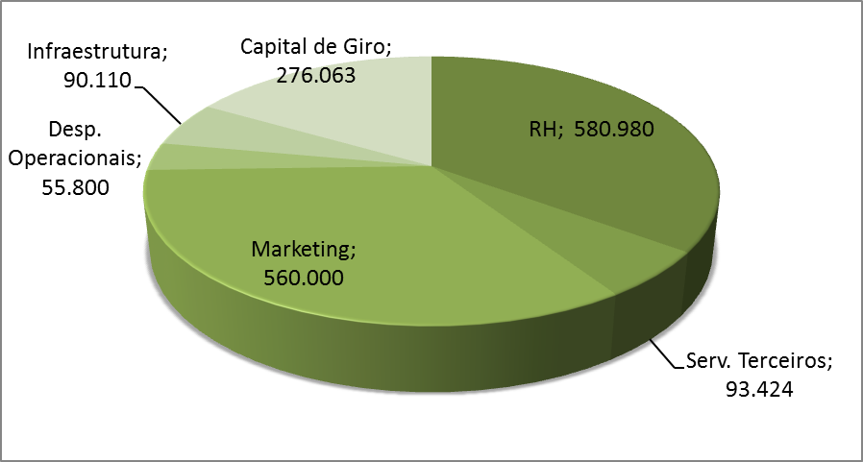
$ milhares
Projeções Financeiras

Resultados Operacionais Projetados da SELLETIVA
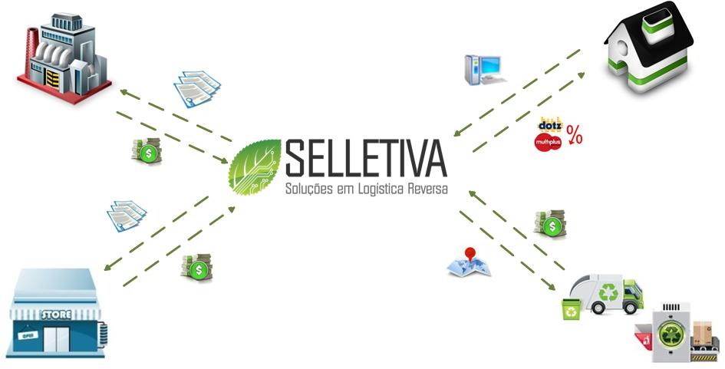
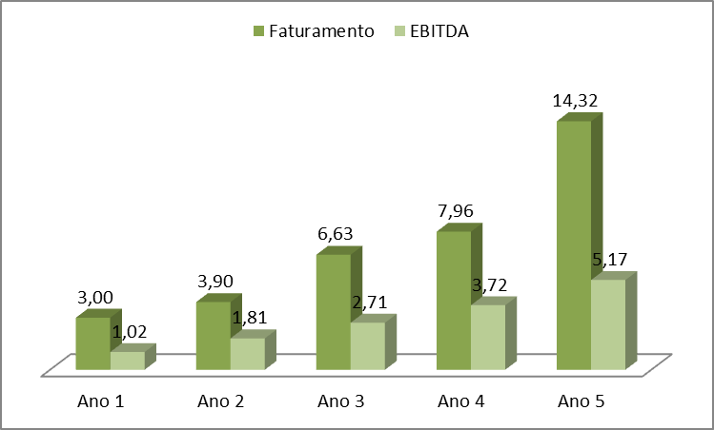
Indústria
Usuários Domésticos
Comércio
Serviços (Cadeia LR)
$ milhões
Equipe
Sérgio Clério Jorge Moreira, Ms.: CEO. Mestre em Administração e Controladoria pela UFC. Bacharel em Computação pela UFC. Áreas de atuação: Gestão Estratégica/Tecnológica e Otimização de Processos. Rose Jeokellyane do Valle Moreira, Ms.: Mestre em Administração e Controladoria pela UFC. Bacharel em Turismo pela UNIFOR. Áreas de atuação: Gestão Ambiental e Inovação. Luiz Alves de Lima Neto, Ms.: Mestre em Teleinformática pela UFC. Engenheiro formado na UNIFOR, certificado PMP. Áreas de atuação: Gestão de Projetos e Novos Negócios. Daniel Freitas Colaço: Mestrando em Teleinformática pela UFC. Engenheiro graduado pela UFC. Áreas de atuação: Gestão em PD&I.

